原子物理学，杨福家

物理实验及其物理意义

$α$**粒子散射实验**，**盖革 $-$ 马斯顿实验**

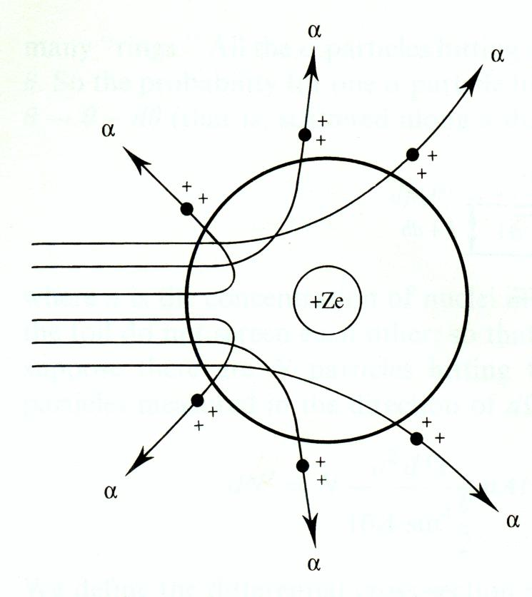

证实了卢瑟福模型，即原子核式结构模型

**弗兰克—赫兹实验**

用电子轰击原子，电子与原子相碰，把自己的能量转移给原子

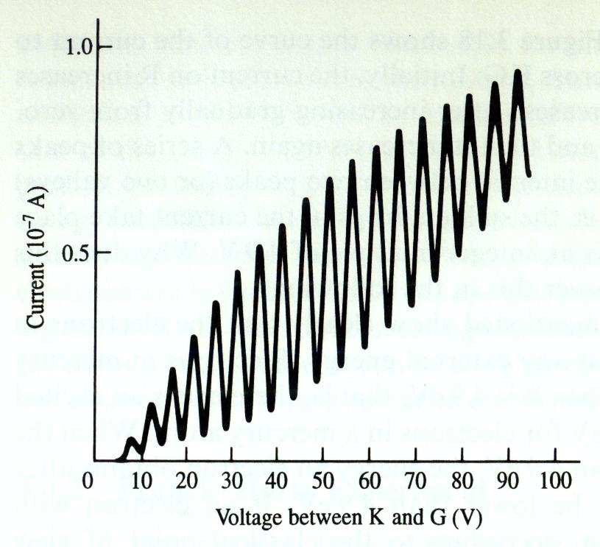

证实了玻尔理论，即原子内部能量是量子化的

戴维孙—革末实验

电子在晶体中衍射

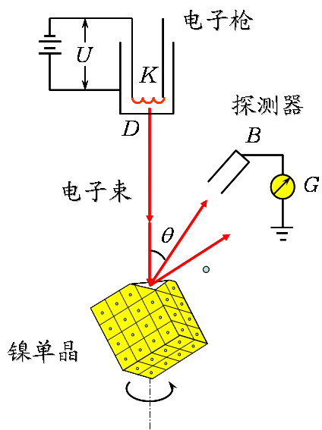 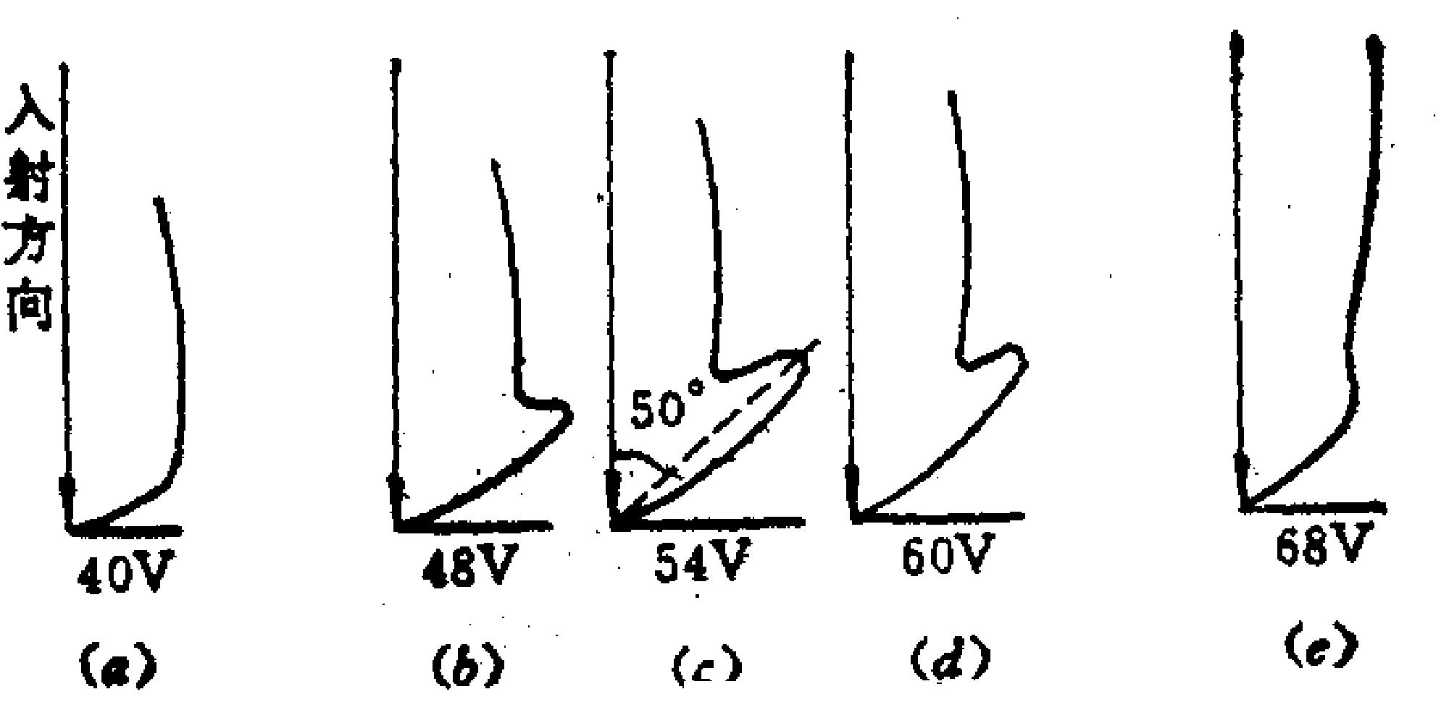

电子不仅在反射时有衍射现象，汤姆逊(G.P.Thomson)实验证明了电子在穿过金属多晶薄膜后也象X射线一样产生衍射现象。

一切实物粒子都有波动性